Požadavek na změnu (RfC) – Z30238

a – věcné zadání

Základní informace
ID PK MZe: | 569

Název změny: | fLPIS – KNM Dodatečné úpravy
Datum předložení požadavku: |  | 19.10.2020 | Požadované datum nasazení: | 30.11.2020

Kategorie změny: | Normální ☒ Urgentní ☐ | Priorita: | Vysoká ☐ Střední ☐ Nízká ☐

Oblast: | Aplikace ☐ | Zkratka: | fLPIS
 |  | Typ požadavku: | Legislativní ☐ Zlepšení ☒ Bezpečnost ☐
 | Infrastruktura ☐ | Typ požadavku: | Nová komponenta ☐ Upgrade ☐ Bezpečnost ☐ Zlepšení ☐ Obnova ☐

Role | Jméno | Organizace /útvar | Telefon | E-mail
Žadatel: | Václav Lidický | 16210 | 221814555 | vaclav.lidicky@mze.cz
Metodický / věcný garant: | Václav Tomášek | 16211 | 221812330 | vaclav.tomasek@mze.cz
Odborný garant SZIF | Ondřej Krym | SZIF | --------------- | ondrej.krym@mze.cz
Odborný garant UHUL | Jaroslav Kubišta | UHUL | --------------- | kubista.jaroslav@uhul.cz
Change koordinátor: | Václav Krejčí | 11150 | 221812149 | vaclav.krejci@mze.cz
Poskytovatel / dodavatel: | xxx | O2ITS | --------------- | xxx

Smlouva č.: | S2019-0043; DMS 391-2019-11150 | KL: | HR-001

Stručný popis a odůvodnění požadavku

Popis požadavku
Cílem požadavku jsou doplnění a úprava stávajícího řešení fLPIS KNM. Požadavky plynou z dlouhodobého používání systému fLPIS KNM. Navržené úpravy systému fLPIS KNM
se dotýkají pouze „tlustého“ klienta fLPIS KNM a souvisí zejména s potřebou sledování přesnosti na úrovni jednotlivých měřených bodů hranic porostních skupin. Požadované úpravy vyplývají
jak z požadavků ÚHUL, tak SZIF.

Odůvodnění požadované změny (legislativní změny, přínosy)
Požadavek na realizaci změny souvisí zejména s potřebami vyvolanými „ostrým“ provozním nasazením systému fLPIS KNM. Vzhledem ke komplexnosti celého systému byly zjištěny některé nedostatky, které brání dosažení požadovaných parametrů (sledování přesnosti). Navržené úpravy povedou ke snížení chybovosti KNM.

Rizika nerealizace
Rizikem nerealizace je vyšší chybovost při provádění KNM, zejména při větším rozsahu kontrol. V souvislosti s úpravou systému měření GPS (sledování původu bodu na jednotlivých měřených bodech hranic porostních skupin) a sledování překryvů KNM mezi sebou by nerealizace vedla k nemožnosti provádět KNM.

Podrobný popis požadavku

Doplnění nové kontroly – překryvy s jinými KNM
V současné době je v aplikaci fLPIS KNM k dispozici funkcionalita stanovení překryvů a nedokryvů mezi zákresy z kontrolních měření v rámci dané KNM a stanovení překryvů zákresů KNM s PSK jiných uživatelů.
Je požadováno, aby se v rámci kontrol spouštěných tlačítkem na záložce „Kontrola geometrie“ prováděly ještě dvě další kontroly, tj. současné tlačítko „Stanovit P a N“ bude přejmenováno
na „Spustit kontroly geometrií“ a bude spouštět zpracování stávající kontroly a dvou nových kontrol:
- zjištění překryvů zákresů z dané KNM se zákresy z jiné KNM dle níže popsaných pravidel
- zjištění bodů s chybnou hodnotou "původu bodu" dle pravidel v kap. 3.2.
Všechny kontroly poběží na pozadí a uživatel bude informován o stavu zpracování na záložce Log. Na záložce Log bude provedena drobná úprava – bude doplněno zobrazení času
(nyní se zobrazuje pouze datum).

Pravidla pro vyhodnocení překryvu s jinou KNM:
- Překryv s jinou KNM bude stanoven pouze tehdy, pokud zákres aktuální KNM bude zasahovat do zákresu „jiné KNM“ o více než 3 m nebo více než 100 m2 (dílčí plocha překryvu).
- „Jiná KNM“ znamená:
  - Zákres KNM z jiné kontroly s vazbou na jinou PSK, než má testovaný zákres z aktuální KNM, přičemž navázaná PSK má platný LHP/O. Pokud by se jednalo o PSK z ukončeného LHP/O, překryv bude ignorován.
  - Jiná KNM může být v libovolném stavu kromě zrušeného.
  - Budou uvažovány pouze KNM od r. 2016.
  - Nebudou uvažovány interní kontroly.
  - V případě existence více KNM na 1 PSK se vezme nejmladší KNM podle data převzetí protokolu, pokud by datum převzetí protokolu nebylo ještě evidováno, vezme se nejmladší KNM podle data platnosti.
Oprávnění na spouštění kontroly zůstane beze změny (vedoucí kontroly a role LES_KNM_ADMIN_UHUL). Uživatelé s ostatními rolemi pouze uvidí uložené výsledky této kontroly.

Úprava záložky „Kontrola geometrie“ v detailu kontroly
Na záložce „Kontrola geometrie“ budou vytvořeny tři podzáložky:
- „Překr./nedokr. v rámci KNM“ – na této podzáložce bude stávající přehled překryvů a nedokryvů v rámci dané kontroly.
- „Překryvy s jinou KNM“
- Na této podzáložce bude zobrazen přehled zjištěných překryvů s jinou KNM s obdobnou logikou jako výsledky stávajících kontrol (Obrázek 1).
- Překryvy s jinou KNM budou zobrazeny také v mapě, tj. u každého překryvu bude lupa pro zoom do mapy.
- V přehledu překryvů budou tyto sloupce: LHC (akt.), PSK (akt.), Číslo jiné KNM, LHC (jiná KNM), PSK (jiná KNM).
- Stejné údaje jako v přehledu se budou zobrazovat rovněž v tooltipu v mapě při najetí nad geometrii překryvu.
- "Chyby původu bodu" – na této podzáložce budou zobrazeny chyby původu bodu,
viz kap. 3.2.

Záložka s nějakým obsahem (tj. neprázdným přehledem překryvů/nedokryvů či chyb) bude zvýrazněna červeným písmem v titulku záložky.
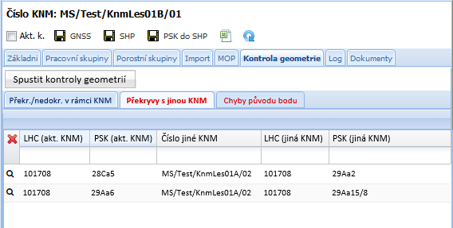
Obrázek 1

Překryvy s jinou KNM budou zobrazeny v mapě. Vzhled a umístění vrstvy překryvů s jinou KNM v mapovém stromě ukazuje následující obrázek.

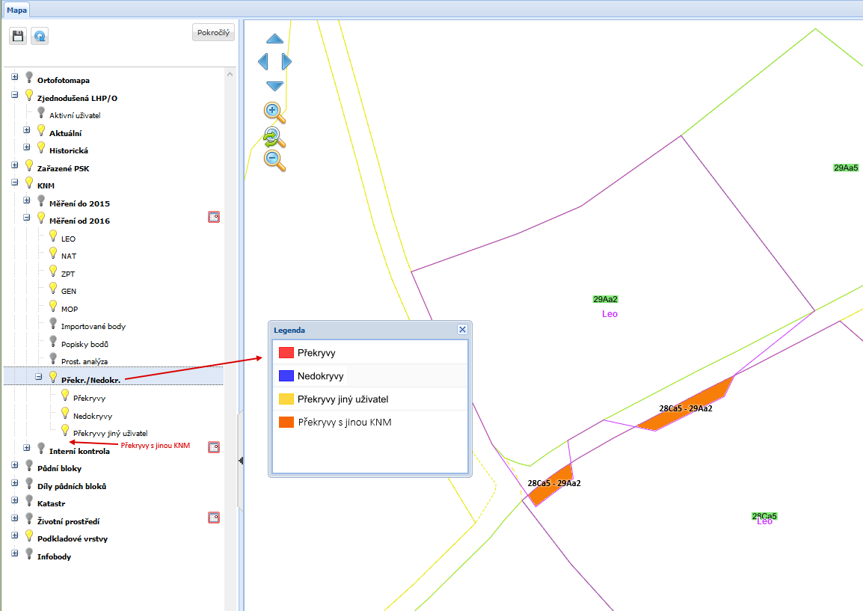
Obrázek 2

Doplnění nové kontroly – kontrola správnosti „původu bodu“ u importovaných měření“
Při importu bodového měření se k bodům ukládá z atributu RCVR_TYPE "původ bodu", který může nabývat těchto 6 hodnot (GeoXT 2008, GeoXT 6000, Geo 7X, soused, KN, zadatel). V rámci jednoho polygonu může nastat jakákoliv kombinace výše uvedených hodnot. Nesmí existovat bod, který má hodnotu RCVR_TYPE nevyplněnou. Polygon s takovým bodem už nyní nelze naimportovat.
Nevyplněnou hodnotu původu bodu mají nyní body z měření, které byly v aplikaci importovány před nasazením úpravy dle PZ 545. Chybějící hodnota původu bodu bude jednorázově doplněna dodavatelem podle evidované metody měření u PSK u všech KNM od r. 2016 (na všech prostředích).

V rámci kontroly původu bodu se bude kontrolovat splnění těchto podmínek:
- Žádný bod měření u dané kontroly nemá nevyplněný původ bodu (může nastat při ručním přidání bodu).
- Pokud v rámci importovaných bodů v dané kontrole existuje bod s hodnotou "soused", musí existovat také bod se stejnou geometrií (polohou), který má hodnotu "původu bodu" jinou než "soused", a to v rámci jakékoliv platné KNM (tj. libovolný stav KNM kromě zrušeného), tj. netýká se pouze dotčené KNM, ale všech KNM od roku 2016 (fLPIS KNM).
- Existují-li v rámci jakékoliv platné KNM dva nebo více bodů se stejnou polohou, pouze jeden má různou hodnotu od souseda a všichni ostatní mají hodnotu "soused".
- Jako body z jiných KNM (dle bodů 2) a 3) výše) budou uvažovány pouze body
ze standardních kontrol (nikoli z interních kontrol). Kontrola původu bodu se bude provádět i u interních kontrol, ale u interních kontrol nebude případná chyba blokační
pro uzavření kontroly.

Výstupem kontroly budou dva seznamy chybných bodů s těmito popisky:
- Body bez původu bodu a body s původem bodu "soused", kde neexistuje jiný bod
se stejnou polohou.
- Body se stejnou polohou, u kterých neplatí, že 1 bod nemá původ bodu „soused“ a všechny ostatní ho mají.

Podobu těchto seznamů ukazuje následující obrázek.
\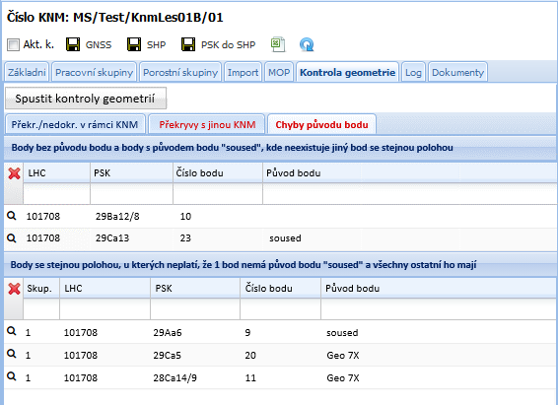
Ve spodním seznamu bude před sloupcem „LHC“ ještě sloupec „Číslo KNM“
Obrázek 3

Z výpisu chyb bude umožněn proklik na detail zákresu KNM a zoom na bod do mapy.
Pokud nebudou zjištěny chyby, v seznamu bude zobrazen text: "Chyby původu bodu nezjištěny."

Nové kontroly na přechodech stavu kontroly
- Na přechodu do stavu „Ověřování výsledků ÚHUL“ (po stisku tlačítka „Ověřování výsledků kontroly“) se budou provádět následující kontroly:
  - Kontrola, zda byla úspěšně dokončena kontrola geometrií. Pokud kontrola geometrií skončila chybou nebo ještě poběží, přechod do dalšího stavu nebude umožněn.
Text hlášky: „Nelze provést Ověřování výsledků kontroly, probíhá kontrola geometrie.“, případně „Nelze provést Ověřování výsledků kontroly, kontrola geometrie skončila chybou.“
  - Kontrola, zda byla spuštěna kontrola geometrií po posledním importu měření. Pokud v logu nebude záznam o spuštění kontroly geometrie následující po posledním importu měření nebo po poslední editaci bodů v fLPIS KNM (kontrola se provede vůči časové značce posledního importu měření/editace bodů, přičemž tato časová značka bude evidována pouze interně – nebude zobrazena na záložce Log), nebude umožněn přechod do stavu „Ověřování výsledků ÚHÚL“.
Text hlášky: „Nelze provést Ověřování výsledků kontroly, protože po posledním importu měření nebyla spuštěna kontrola geometrie.“
  - Kontrola překryvů zákresů v rámci dané KNM. V případě existence překryvů v rámci KNM na záložce „Překr./nedokryvy v rámci KNM (nedokryvy ani překryvy s PSK jiných uživatelů nevadí) nebude umožněn přechod do stavu „Ověřování výsledků ÚHÚL“.
Text hlášky: „Nelze provést Ověřování výsledků kontroly, protože při kontrole geometrie byly zjištěny překryvy v rámci dané KNM.“
  - Kontrola existence chyb původu bodů. Pokud bude existovat jakákoli chyba původu bodu, přechod do dalšího stavu nebude umožněn.
Text hlášky: „Nelze provést Ověřování výsledků kontroly, protože při kontrole geometrie byly zjištěny chyby původu bodu“.
V případě zjištění chyb dle bodů c) i d) budou v hlášce uvedeny oba problémy.
Kontroly dle bodů c) a d) se nebudou provádět u interních kontrol.
- Na existenci překryvů na záložce „Překryvy s jinou KNM“ bude upozorňovat hláška na těchto přechodech:
- přechod do stavu „Ověřování výsledků ÚHUL“ (tlačítko „Ověřování výsledků kontroly“)
- přechod do stavu „Probíhá měření SZIF“ (tlačítko „Ukončení měření ÚHÚL“)
- přechod do stavu „Měření dokončeno“ (tlačítko „Ukončení měření SZIF“)
Text hlášky: „Při kontrole geometrie byly zjištěny překryvy s jinou KNM. Chcete pokračovat?“
Pokud uživatel stiskne ANO, kontrola se posune do dalšího stavu, pokud dá NE, přechod se neprovede.

Úprava exportu PSK do XLS
Do exportu PSK do XLS bude doplněn poslední rok závazku u opatření, a to u podopatření ZPTHS (LEO14+) a opatření Natura 2000 v lesích (Nat).
Jde o rok evidovaný v datech kontrolovaných porostních skupin, který do fLPIS KNM posílá SZIF službou LPI_KNM_KONLES_01B.

Dopady na IS MZe
(V případě předpokládaných či možných dopadů změny na infrastrukturu nebo na bezpečnost je třeba si vyžádat stanovisko relevantních specialistů, tj. provozního, bezpečnostního garanta, příp. architekta.).

Na provoz a infrastrukturu
Bez dopadu.

Na bezpečnost
Bez dopadu.

Na součinnost s dalšími systémy
Není požadována.

Požadavky na součinnost AgriBus
(Pokud existují požadavky na součinnost Agribus, uveďte specifikaci služby ve formě strukturovaného požadavku (request) a odpovědi (response) s vyznačenou změnou.)
Žádné.

Požadavek na podporu provozu naimplementované změny
(Uveďte, zda zařadit změnu do stávající provozní smlouvy, konkrétní požadavky na požadované služby, SLA.)
V rozsahu stávajícího smluvního vztahu.

Požadavek na úpravu dohledového nástroje
(Uveďte, zda a jakým způsobem je požadována úprava dohledových nástrojů.)
Žádný.

Požadavek na dokumentaci
ID | Dokument | Formát výstupu (ano/ne) |  |  | Garant
 |  | el. úložiště | papír | CD
 | Analýza navrhnutého řešení | NE | NE | NE
 | Dokumentace dle specifikace Závazná metodika návrhu a dokumentace architektury MZe | NE | NE | NE
 | Testovací scénář, protokol o otestování | ANO | ANO | NE
 | Uživatelská příručka | ANO | NE | NE | Věcný garant
 | Provozně technická dokumentace (systémová a bezpečnostní dokumentace) | NE | NE | NE | OKB, OPPT
 | Zdrojový kód a měněné konfigurační soubory | ANO | NE | NE
 | Webové služby + konzumentské testy | NE | NE | NE
 | Dohledové scénáře (úprava stávajících/nové scénáře) | NE | NE | NE

V připojeném souboru je uveden rozsah vybrané technické dokumentace – otevřete dvojklikem: NEVEŘEJNÉ
Dohledové scénáře jsou požadovány, pokud Dodavatel potvrdí dopad na dohledové scénáře/nástroj.
U dokumentů, které již existují, se má za to, že je požadována jejich aktualizace. Pokud se požaduje zpracování nového dokumentu namísto aktualizace stávajícího, uveďte toto explicitně za názvem daného dokumentu, např. „Uživatelská příručka – nový“.
Provozně-technická dokumentace bude zpracována dle vzorového dokumentu, který je připojen – otevřete dvojklikem:NEVEŘEJNÉ

Akceptační kritéria
Plnění v rámci požadavku na změnu bude akceptováno, jestliže budou akceptovány dokumenty uvedené v tabulce výše v bodu 5, budou předloženy podepsané protokoly o uživatelském testování a splněna případná další kritéria uvedená v tomto bodu.

Základní milníky
Milník | Termín
Zahájení plnění | Datum účinnosti objednávky
Akceptace plnění | 30.11.2020

Přílohy
Žádné.

Podpisová doložka
Za resort MZe: | Jméno: | Datum: | Podpis:
Metodický/Věcný garant | Václav Tomášek
Odborný garant SZIF | Miloš Nekolný
Odborný garant ÚHUL | Patrik Pacourek
Change koordinátor: | Václav Krejčí

B – nabídkA řešení k požadavku Z30238
ID PK MZe: | 569

Návrh konceptu technického řešení
Viz část A tohoto PZ, body 2 a 3.
Na žádost zákazníka byl do požadavku dodatečně doplněn bod 3.4 v části A, Úprava exportu PSK do XLS. Tento bod je součástí nacenění.

Uživatelské a licenční zajištění pro Objednatele
V souladu s podmínkami smlouvy 391-2019-11150.

Dopady do systémů MZe
Bez dopadů

Na provoz a infrastrukturu
(Pozn.: V případě, že má změna dopady na síťovou infrastrukturu, doplňte tabulku v připojeném souboru - otevřete dvojklikem.) NEVEŘEJNÉ
Bez dopadů.

Na bezpečnost
Návrh řešení musí být v souladu se všemi požadavky v aktuální verzi Směrnice systémové bezpečnosti MZe. Upřesnění požadavků směrnice ve vztahu k tomuto RfC:
Č. | Oblast požadavku | Předpokládaný dopad a navrhované opatření/změny
 | Řízení přístupu 3.1.1. – 3.1.6. | Bez dopadů
 | Dohledatelnost provedených změn v datech 3.1.7. | Bez dopadů
 | Centrální logování událostí v systému 3.1.7. | Bez dopadů
 | Šifrování 3.1.8., Certifikační autority a PKI 3.1.9. | Bez dopadů
 | Integrita – constraints, cizí klíče apod. 3.2. | Bez dopadů
 | Integrita – platnost dat 3.2. | Bez dopadů
 | Integrita - kontrola na vstupní data formulářů 3.2. | Bez dopadů
 | Ošetření výjimek běhu, chyby a hlášení 3.4.3. | Bez dopadů
 | Práce s pamětí 3.4.4. | Bez dopadů
 | Řízení - konfigurace změn 3.4.5. | Bez dopadů
 | Ochrana systému 3.4.7. | Bez dopadů
 | Testování systému 3.4.9. | Řešeno standardními testovacími scénáři
 | Externí komunikace 3.4.11. | Bez dopadů

Na součinnost s dalšími systémy
Bez dopadů.

Na součinnost AgriBus
Bez dopadů.

Na dohledové nástroje/scénáře
Bez dopadů.

Ostatní dopady
(Pozn.: Pokud má požadavek dopady do dalších požadavků MZe, uveďte je také v tomto bodu.)
Požadavek má dopady pouze na modul fLPIS KNM.

Požadavky na součinnost Objednatele a třetích stran
MZe / Třetí strana | Popis požadavku na součinnost
MZe / SZIF / ÚHUL | Součinnost při testování a akceptaci PZ
(Pozn.: K popisu požadavku uveďte etapu, kdy bude součinnost vyžadována.)

Harmonogram plnění
Popis etapy | Termín */
Nasazení úprav na testovací prostředí | 20.11.2020
Akceptace | 17.12.2020
*/ Upozornění: Uvedený harmonogram je platný v případě, že Dodavatel obdrží objednávku v rozmezí 3.11.-11.11.2020 V případě pozdějšího data objednání si Dodavatel vyhrazuje právo na úpravu harmonogramu v závislosti na aktuálním vytížení kapacit daného realizačního týmu Dodavatele či stanovení priorit ze strany Objednatele

Pracnost a cenová nabídka navrhovaného řešení

včetně vymezení počtu člověkodnů nebo jejich částí, které na provedení poptávaného plnění budou spotřebovány
Oblast / role | Popis | Pracnost v MD/MJ | v Kč bez DPH | v Kč s DPH
 | Viz cenová nabídka v příloze č. 01 | 71,63 | 637 462,50 | 771 329,63
Celkem: |  | 71,63 | 637 462,50 | 771 329,63

(Pozn.: MD – člověkoden, MJ – měrná jednotka, např. počet kusů)

Přílohy
ID | Název přílohy | Formát (CD, listinná forma)
01 | Cenová nabídka | Listinná forma
02 | Detailní rozpad | Listinná forma

Podpisová doložka
Název Dodavatele / Poskytovatele | Jméno oprávněné osoby | Datum | Podpis
O2 IT Services s.r.o. | XXX

C – Schválení realizace požadavku Z30238
ID PK MZe: | 569

Specifikace plnění
Požadované plnění je specifikováno v části A a B tohoto RfC.
Dle části B bod Chyba! Nenalezen zdroj odkazů. jsou pro realizaci příslušných bezpečnostních opatření požadovány následující změny:
Č. | Oblast požadavku | Realizovat  (ano ☒ / ne ☐) | Upřesnění požadavku
 | Řízení přístupu 3.1.1. – 3.1.6. | ☐
 | Dohledatelnost provedených změn v datech 3.1.7. | ☐
 | Centrální logování událostí v systému 3.1.7. | ☐
 | Šifrování 3.1.8., Certifikační autority a PKI 3.1.9. | ☐
 | Integrita – constraints, cizí klíče apod. 3.2. | ☐
 | Integrita – platnost dat 3.2. | ☐
 | Integrita - kontrola na vstupní data formulářů 3.2. | ☐
 | Ošetření výjimek běhu, chyby a hlášení 3.4.3. | ☐
 | Práce s pamětí 3.4.4. | ☐
 | Řízení - konfigurace změn 3.4.5. | ☐
 | Ochrana systému 3.4.7. | ☐
 | Testování systému 3.4.9. | ☐
 | Externí komunikace 3.4.11. | ☐

Uživatelské a licenční zajištění pro Objednatele (je-li relevantní):

Požadavek na součinnost
Útvar / Dodavatel | Popis požadavku na součinnost | Odpovědná osoba
MZe / SZIF / ÚHUL | Součinnost při testování a akceptaci PZ | change manager
(V případě, že má změnový požadavek dopad na napojení na SIEM, PIM nebo Management zranitelnosti dle bodu 1, uveďte také požadovanou součinnost Oddělení kybernetické bezpečnosti.)

Harmonogram realizace
Popis etapy | Termín
Nasazení úprav na testovací prostředí | 20.11.2020
Akceptace | 17.12.2020

Pracnost a cenová nabídka navrhovaného řešení

včetně vymezení počtu člověkodnů nebo jejich částí, které na provedení poptávaného plnění budou spotřebovány
Oblast / role | Popis | Pracnost v MD/MJ | v Kč bez DPH: | v Kč s DPH:
 | Viz cenová nabídka v příloze č. 01 | 71,63 | 637 462,50 | 771 329,63
Celkem: |  | 71,63 | 637 462,50 | 771 329,63

(Pozn.: MD – člověkoden, MJ – měrná jednotka, např. počet kusů)

Posouzení
Bezpečnostní garant, provozní garant a architekt potvrzují svým podpisem za oblast, kterou garantují, správnost specifikace plnění dle bodu 1 a její soulad s předpisy a standardy MZe a doporučují změnu k realizaci.
Role | Jméno | Datum | Podpis/Mail
Bezpečnostní garant | Oldřich Štěpánek
Provozní garant | Pavel Štětina
Architekt | -----------------------
(Pozn.: RfC se zpravidla předkládá k posouzení Bezpečnostnímu garantovi, Provoznímu garantovi, Architektovi, a to podle předpokládaných dopadů změnového požadavku na bezpečnost, provoz, příp. architekturu. Change koordinátor rozhodne, od koho vyžádat posouzení dle konkrétního případu změnového požadavku.)

Schválení
Věcný garant svým podpisem potvrzuje svůj požadavek na realizaci změny za cenu uvedenou v bodu 5 - Pracnost a cenová nabídka navrhovaného řešení.
Role | Jméno | Datum | Podpis
Oprávněná osoba dle smlouvy | Vladimír Velas
Žadatel | Václav Lidický
Věcný/metodický garant | Václav Tomášek
Odborný garant SZIF | Ondřej Krym
Odborný garant ÚHUL | Jaroslav Kubišta
Change koordinátor | Václav Krejčí
(Pozn.: Oprávněná osoba se uvede v případě, že je uvedena ve smlouvě.)

Vysvětlivky

Uveďte, zda vznikají servisní účty a budou řízené PIMem nebo v něm budou jen evidované.
Uveďte, zda a jakým způsobem se mění/vytváří napojení na SIEM.
Uveďte, zda má RfC vliv na napojení na Management zranitelností (Vulnerability scanner).
Potvrzení realizace příslušných opatření/změn vyznačí posuzovatel za Oddělení kybernetické bezpečnosti.
Formulář RfC je tvořen třemi částmi, A - Věcné zadání, B – Nabídka řešení, C - Potvrzení realizace požadavku. První část (Věcné zadání) je předložena poskytovateli/dodavateli jako pobídka k předložení nabídky řešení. Druhou část, tj. část B použije dodavatel řešení k vypracování nabídky, kterou předloží MZe. Třetí část (Potvrzení realizace požadavku) se po vyplnění přiloží k první a druhé části a předloží se ke schválení osobám uvedeným v části C RfC. Poskytovateli/dodavateli se poté vyplněný formulář RfC předkládá v příloze objednávky na realizaci změnového požadavku. Pouze tato podepsaná objednávka je pokynem pro dodavatele/poskytovatele k realizaci změny.
ID PK MZe – pomocný identifikátor požadavku přidělený v pomocné evidenci projektové kanceláře MZe
Předmět změny – stručná informace, název požadavku
Kategorie změny – kategorie urgentní se využije v naléhavých případech, kdy je třeba vyřešit nedostupnost zásadní funkcionality systému vzhledem ke zpracování agendy, pro jejíž podporu systém slouží.
Priorita – vyjadřuje důležitost zapracování požadavku. Vyplní se v případě volby kategorie „Normální změna“.
Zkratka – zkratka aplikace (viz „kód služby“ v katalogu služeb)
Smlouva č. – uvede se, pokud existuje smlouva, v rámci níž se požadavky předkládají, totéž platí pro KL (katalogový list).
Vyplní Change koordinátor. Uvedený seznam dokumentace je pouze příkladem.
Garant odpovídá za správnost a úplnost dodané dokumentace a zajišťuje její akceptaci. Např. Provozní dokumentaci posuzuje Oddělení kybernetické bezpečnosti (OKB) a Oddělení provozu a podpory technologíí (OPPT).
Rozsah požadované dokumentace uveďte do tabulky.
OKB – Oddělení kybernetické bezpečnosti, OPPT – Oddělení provozu a podpory technologií
Požadováno, pokud Dodavatel potvrdí dopad na dohledové scénáře/nástroje.
ID PK MZe – pomocný identifikátor požadavku přidělený v pomocné evidenci projektové kanceláře MZe
Jednotlivé oblasti – položky v tabulce korespondují s kapitolami Standardu systémové bezpečnosti.
Pokud z vyhodnocení dopadů vyplyne potřeba upravit dohledové scénáře nebo zpracování nového scénáře, pak se má za to, že položka seznamu „Požadavek na dokumentaci“ v b. 5 části A RfC „Dohledové scénáře (úprava stávajících/nové scénáře)“ je vyžadována a bude součástí akceptačního řízení, nebude-li v části C RfC v bodu 1 „Specifikace plnění“ stanoveno jinak.
Uvede se datum zahájení a ukončení realizace, příp. další etapy.
Role se vyplní pouze v relevantních případech, např. u požadavku na infrastrukturu.
Oprávněná osoba – smluvně určená osoba oprávněná k předkládání požadavku na předložení nabídky.
ID PK MZe – pomocný identifikátor požadavku přidělený v pomocné evidenci projektové kanceláře MZe
Uvede se datum zahájení a ukončení realizace, příp. další etapy.
Role se vyplní pouze v relevantních případech, např. u požadavku na infrastrukturu.
Doplní se podpis nebo se uvede odkaz na mailovou zprávu, v které bylo posouzení doručeno.

